Русский язык
Краткосрочный план урока

Предмет: Русский язык

Ф.И.О: Фролова .Л.Н

Дата:12.01.2023

Класс:4»В» |  | Количество  присутствующих: |  | Количество  отсутствующих:
Раздел (сквозная тема): |  | В контексте сквозной темы «Природные явления».
Тема урока: |  | Правописание количественных и порядковых имен числительных  Водопад – уникальное явление природы
Цели обучения в соответствии с учебной программой: |  | 4.3.7.6 писать количественные числительные от пяти до тридцати, сто, тысяча, порядковые числительные от первый до двадцатый, тридцатый, сотый
Цели урока: |  | Познакомить учащихся с правописанием количественных и порядковых имен числительных
Ход урока:
Этап урока/ Время | Действия педагога |  | Действия ученика |  | Оценивание | Ресурсы
1.Начало урока.  0-5 мин | .  Актуализация жизненного опыта. Целеполагание.  Минутка чистописания работа с пословицей  Работа с пословицей по плану  - Чтение пословицы  - Объяснить значение непонятных слов  - Выяснить смысл пословицы в целом, о чем она и чему учит?  Подобрать жизненную ситуацию, в которой можно употребить данную пословицу. Спиши.  Один раз не сможешь, второй раз научишься  -Что нам встретилось?  -Какие?  На какой вопрос они отвечают?  Работа над лексической и грамматической темой урока.  (Г) Игра «Конверт»  -Что выбрали а что положили в конверт?  ( Два, девятый, сильный, добрый, пятый, десят, десятый,семь ,веселый)  Работа с правилом  (К)Прочитай текст.  Какой он: художественный или нехудожественный? Определи его тему и основную мысль.  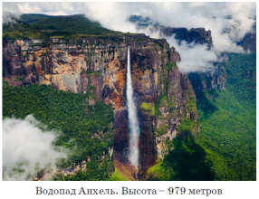  Самый высокий водопад в мире  Шум ниспадающей воды и радуга в брызгах водопада надолго приковывают взгляд. Поистине водопады уникальнейшее явление природы.  Первым в мире по высоте среди водопадов считается водопад Анхель в Венесуэле. Открыл всему миру этот водопад американский лётчик. Он посадил самолёт на площадку у водопада, но при посадке лопнуло колесо. Одиннадцать дней искатели приключений выбирались к людям.  - Выпиши из текста числительные. Обозначь их разряд: количественное (к.ч.) или порядковое (п.ч.). Определи падеж.  - (Г) Работа с разноуровневыми заданиями  А. Назвать порядковые и количественные числительные  Б. Назвать слова ,определить разряд  С. Склоняют слово (первым)  (И) Запомни!!!  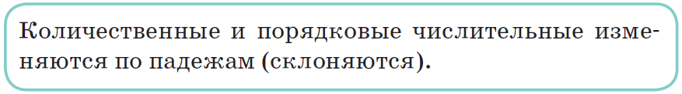  (П) Работа в парах.  Проанализируй таблицу и определи, у какой ещё части речи такие же окончания, как у порядковых числительных. Догадайся и расскажи, как нужно проверять безударные падежные окончания числительных.  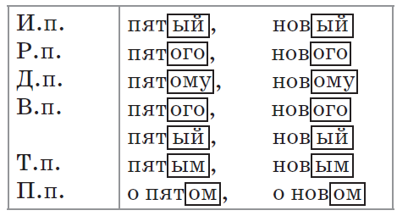  (К) Кубик Блума  Замени числа словами (числительными). Составь и запиши словосочетания по образцу. Обозначь окончания числительных.  7+9 18+5  22-5 29-5  8+11 19+7  27-14 28-3  - Проанализируй окончания числительных и определи:  1) Изменяются ли порядковые числительные по родам?  2) Все ли количественные числительные изменяются по родам?  (К) Физминутка  «Овощи»  Ослик ходит, выбирает,  Что сначала съесть не знает. (Обвести глазами круг.)  Наверху созрела слива,  А внизу растет крапива,  Слева – свекла, справа – брюква,  Слева – тыква, справа – клюква,  Снизу – свежая трава,  Сверху – сочная ботва.  Выбрать ничего не смог  И без сил на землю слег.  (Зажмурить глаза, потом поморгать 10 раз)  (К) Запомни!  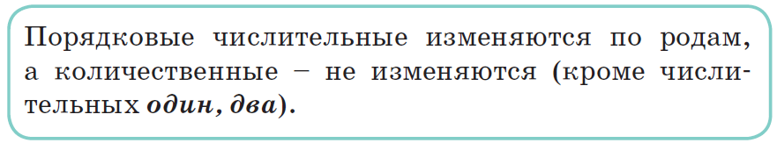  (И) Самостоятельная работа.  Игра « Мухобойка»  Спиши словосочетания, вставляя пропущенные окончания в порядковых числительных. Докажи, что эти числительные согласуются с существительными, к которым относятся: определи и укажи число, род (в ед.ч), падеж обеих частей в каждом словосочетании.  К четвёрт… уроку, за перв… цветами, на десят… минуте, на пят… месте, около двадцат… дома, втор… спортсмен, на седьм… странице, до восемнадцат… марта, в пят… ряду, на треть… этаже.  (И) Знаю, умею!!!  - В конце числительных пять – двадцать и тридцать пишется … . Числительные одиннадцать – двадцать и тридцать … слитно.  Порядковые числительные … по родам, а количественные – не … (кроме числительных один, два). |  | Приветствуют учителя.  Учащиеся слушают учителя, отвечают на вопросы  Формулируют тему урока, определяют цель  урока  Выбираю порядковые и количественные числительные  Выполняют задания в группах  .  Работают в группах, выполняют задания под руководством учителя.  Повторяют движения за учителем  Работают самостоятельно выполняют проверку |  | ФО    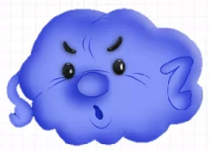    ФО  ФО  ФО  ФО  ФО | Учебник  Конверт, слова- карточки  Тетрадь  Учебник  Учебник  Музыка  Кубик с примерами  Карточки  Муз. Сопровождение  Тетрадь  Учебник
Середина урока.
5 – 40 мин

3. Конец урока.  40-45 мин | 7.Итог урока.  -Какую цель мы поставили на сегодняшнем уроке?  - Достигли ли мы этой цели?  - Какие затруднения были у вас на уроке?  - Что нужно сделать чтобы эти затруднения не  повторялись?  Рефлексия.  Предлагает оценить свою работу при помощи карточек « Оцени себя» |  | Отвечают на вопросы учителя, оценивают сою деятельность на уроке |  | ФО | Картинки к рефлексии.

